

ÍNDICE
Introducción 2
Conformación de grupo 3
Integrantes 4
Matriz de habilidades 4
Identidad 5
Alianza de grupo 5
Gramática 6
Símbolos de la gramática 6
Reglas de producción de la gramática (P) 7
Gráfico explicativo 14
Análisis léxico 16
Lexer 16
Definición de tokens 17
Tokens complejos con expresiones regulares 18
Tokens para tipos de datos primitivos 21
Manejo de errores léxicos 22
Inicialización del lexer 23
Funciones para tokenizar JSON 23
Conclusión 29
Bibliografía o referencias web 30

Introducción
El presente informe tiene como objetivo abordar en detalle el diseño y desarrollo del Trabajo Integrador Final de la asignatura Sintaxis y Semántica de Lenguajes, correspondiente a la carrera de Ingeniería en Sistemas, en el cual se aplican los conocimientos adquiridos a lo largo de la cursada.
En la primera instancia de entrega del Trabajo Práctico Integrador se presentará la conformación del equipo, en el cual se detalla los integrantes y las competencias necesarias para poder cumplir con el objetivo del proyecto, para luego establecer una matriz de habilidades. Posteriormente, describiremos la identidad del equipo, compuesta por el nombre propuesto y un logo que nos represente visualmente. Y, por último, pero no menos importante, la alianza del grupo que consta de un breve enunciado donde definiremos como vamos a organizarnos para llevar a cabo el trabajo, donde nos comprometernos con responsabilidad al buen desempeño del mismo.
A lo largo de las siguientes instancias de entrega, se abordarán aspectos esenciales del proyecto, cuyo objetivo principal consiste en construir analizadores léxico y sintáctico utilizando un lenguaje de programación o herramientas generadoras de lexer y parser. Estos analizadores deberán ser capaces de analizar, validar y transformar un documento en formato JSON, el cual contiene información sobre equipos y proyectos. El parser desarrollado tendrá la capacidad de verificar la correcta construcción del archivo (según el formato indicado) e informar errores en caso de que existan. Además, como funcionalidad adicional, se transformará el contenido del archivo JSON en un documento HTML.
Para cumplir con este objetivo, el analizador léxico procesará la secuencia de caracteres del documento JSON, convirtiéndola en una secuencia lógica de tokens. Estos tokens serán luego utilizados por el analizador sintáctico, que verificará si la estructura es válida según una gramática definida. Como parte del desarrollo del proyecto, también se contempla la generación de salidas complementarias de acuerdo con criterios establecidos.

Conformación de grupo
En esta sección se expondrá la conformación del equipo de trabajo, incluyendo la descripción de los integrantes, la matriz de habilidades, la identidad del grupo y la alianza que guiará el trabajo colaborativo

Integrantes
Nuestro grupo está conformado por 5 integrantes, siendo 3 de la comisión K2.1 y dos de la comisión K2.2. La mayoría ya nos conocíamos, por materias compartidas el año pasado.
A continuación, los integrantes del grupo :
- Godoy, Marianela Yasmín de la comisión k 2.1.
- Pare Collante, Agustina de la comisión k 2.2.
- Sarachaga, Lautaro Leonel de la comisión k 2.2.
- Martínez, Carlos Exequiel de la comisión 2.1.
- Ocampo, Santiago Mariano de la comisión 2.1.

Matriz de habilidades
Realizamos una matriz con las habilidades de los participantes para conocer mejor nuestras habilidades y cómo se compenetran entre ellas.
Las competencias que tuvimos en cuenta para la realización de este proyecto fueron:
- Inglés
- Programación
- Redacción de Documentación
- Planteo de soluciones
- Trabajo en equipos
- Búsqueda y análisis de información
- Diseño de diapositivas o recursos visuales
- Gestión del tiempo / planificación
- Liderazgo / coordinación grupal
La ★ representa que la persona es experta. El ● representa que la persona no es experta, pero podría desenvolverse con dicha competencia (le interesa, es bueno en eso, aunque no es su mayor interés, o está dispuesto a aprenderlo). El “ ” espacio en blanco representa que se desconoce por completo.

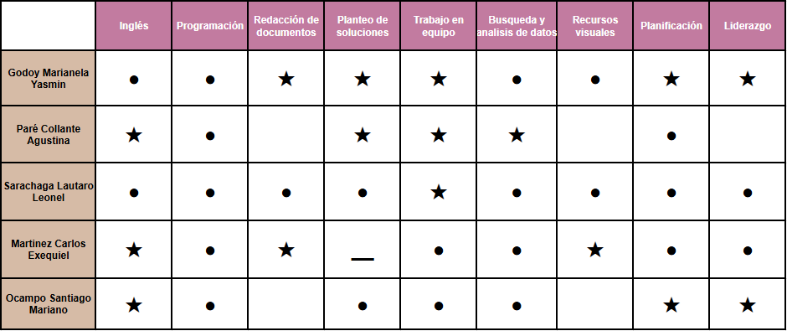

Identidad

Nuestra propuesta de nombre es: Turing´s Version.

Nuestro logo como equipo es el siguiente:

Alianza de grupo
Como equipo, asumimos el compromiso de trabajar de manera colaborativa, con responsabilidad y una comunicación constante que nos permita avanzar de forma sostenida en el desarrollo del proyecto. Nuestros valores fundamentales serán la responsabilidad técnica y académica, el respeto por las ideas y aportes de cada integrante, el compromiso con el aprendizaje colectivo, la claridad y constancia en la comunicación, y la búsqueda de calidad tanto en el código como en la documentación. En cuanto a la organización del trabajo, acordamos reunirnos tres veces por semana para coordinar avances, revisar el código y distribuir tareas de forma eficiente.
Las reuniones se llevarán a cabo los lunes, miércoles y viernes a las 10:00 horas, de manera virtual a través de Discord. Para la comunicación diaria y ágil utilizaremos WhatsApp como canal principal. Asimismo, trabajaremos de forma colaborativa mediante GitHub para el control de versiones y el desarrollo del código, y emplearemos Google Drive para compartir y mantener actualizada la documentación del proyecto.

Gramática
Esta gramática describe la estructura de un archivo JSON destinado a representar equipos de trabajo, sus integrantes, proyectos y tareas, de acuerdo a los requisitos especificados en la consigna del TPI de Sintaxis y Semántica de Lenguajes.

Símbolos de la gramática

Símbolo sentencia: ∑
Símbolos terminales (T): string, integer, float, bool, date, none, equipos, nombre_equipo, asignatura, carrera, universidad_regional, alianza equipo, integrantes, proyectos, identidad_equipo, link, direccion, calle, pais, ciudad, nombre, edad, cargo, foto, email, habilidades, salario, activo, estado, resumen, tareas, fecha_inicio, fecha_fin, video, conclusion, version, firma_digital, {, }, [, ], :, , , {} (objeto vacío), [] (arreglo vacío),http, https.
Símbolos no terminales (N): ∑, JSON, OTROS, OTROS2, OTROS3, ESTRUCTURA_EQUIPOS, EQUIPOS_LISTA, EQUIPO, ATRIBUTOS_EQUIPO, IDENTIDAD_ESTRUCTURA, IDENTIDAD, LINK_ESTRUCTURA, LINK, NO_EXISTE_LINK, DIRECCION_ESTRUCTURA, DIRECCION, NO_EXISTE_DIR, INTEGRANTES, INTEGRANTE, ATRIBUTOS_INTEGRANTE, NOMBRE, EDAD, NO_EXISTE_EDAD, CARGO, ESTRUCTURA_FOTO, FOTO, ESTRUCTURA_EMAIL, EMAIL, HABILIDADES, SALARIO, ACTIVO, LISTA_PROYECTO, PROYECTO, ATRIBUTOS_PROYECTO, NOMBRE_PROYEC, ESTADO, RESUMEN, ESTRUCTURA_TAREAS, LISTA_TAREAS, TAREA, ATRIBUTOS_TAREA, NOMBRE_TAREA, ESTADO_TAREA, RESUMEN_TAREA, FECHA_INICIO_TAREA, FECHA_FIN_TAREA, FECHA_INICIO, FECHA_FIN, NO_EXISTE_FECHA_FIN, NO_EXISTE_FECHA_INICIO, VIDEO, CONCLUSION, VERSION, FIRMA, PROTOCOLO, DOMINIO, RUTA, PUERTO.

Reglas de producción de la gramática (P)

∑ -> JSON
JSON -> {ESTRUCTURA_EQUIPOS} | {ESTRUCTURA_EQUIPOS, OTROS } | {FIRMA, OTROS2 } | {VERSION, OTROS3 } //Se refiere a que es una lista de equipos (firma puede existir como no , versión puede existir como no)
OTROS -> FIRMA, VERSION | VERSION, FIRMA | FIRMA | VERSION // puede existir firma o versión juntos o separados
OTROS2 -> VERSION, ESTRUCTURA_EQUIPOS | ESTRUCTURA_EQUIPOS | ESTRUCTURA_EQUIPOS ,VERSION //puede existir versión y siempre hay equipo
OTROS3 -> FIRMA , ESTRUCTURA_EQUIPOS | ESTRUCTURA_EQUIPOS | ESTRUCTURA_EQUIPOS ,FIRMA //puede existir firma y siempre hay equipo

//---------------------------------- A continuación: El Equipo -------------------------------------------//

ESTRUCTURA_EQUIPOS -> "equipos": EQUIPOS_LISTA
EQUIPOS_LISTA-> [EQUIPO]
EQUIPO -> {ATRIBUTOS_EQUIPO} , EQUIPO | {ATRIBUTOS_EQUIPO}

ATRIBUTOS_EQUIPO -> "nombre_equipo": string IDENTIDAD_ESTRUCTURA LINK_ESTRUCTURA "asignatura": string , "carrera": string , "universidad_regional": string DIRECCION_ESTRUCTURA "alianza_equipo": string , "integrantes": INTEGRANTES , "proyectos": LISTA_PROYECTO /// Lo que está en mayúscula es porque se van a desglosar más en detalle más adelante
// Aunque LINK_ESTRUCTURA y DIRECCION_ESTRUCTURA son atributos opcionales, no se definen múltiples versiones de ATRIBUTOS_EQUIPO. La opcionalidad se resuelve internamente en las definiciones de cada atributo (usando NO_EXISTE_*), lo cual evita combinaciones innecesarias.
-----------------------------------------------------
Para el atributo: IDENTIDAD_ESTRUCTURA
IDENTIDAD_ESTRUCTURA -> ,IDENTIDAD, //las comas para mantener la estructura del Json
IDENTIDAD -> "identidad_equipo": "URL" // más adelante se define la estructura URL
-----------------------------------------------------
Para el atributo: LINK_ESTRUCTURA
LINK_ESTRUCTURA -> NO_EXISTE_LINK
LINK_ESTRUCTURA -> ,LINK, //las comas para mantener la estructura del Json
LINK -> "link": "URL" // mas adelante se define la estructura URL
NO_EXISTE_LINK -> ,"link": none,
NO_EXISTE_LINK -> ,"link": {},
NO_EXISTE_LINK -> ,"link": [],
NO_EXISTE_LINK -> ,
////////////////////////////////////////////////////////////////////////
Estructura general para URL
URL -> PROTOCOLO :// DOMINIO: PUERTO
URL -> PROTOCOLO :// DOMINIO / RUTA
URL -> PROTOCOLO :// DOMINIO: PUERTO / RUTA
URL -> PROTOCOLO :// DOMINIO
PROTOCOLO -> http
PROTOCOLO -> https
DOMINIO -> string
RUTA -> string
PUERTO -> integer
////////////////////////////////////////////////////////////////////////
-----------------------------------------------------
Para el atributo: DIRECCION_ESTRUCTURA
DIRECCION_ESTRUCTURA -> NO_EXISTE_DIR // Significa que no existe, debido a que es opcional
DIRECCION_ESTRUCTURA -> DIRECCION // todas las posibles formas en las que puede venir la estructura de direccion
DIRECCION -> ,"direccion":{"calle": string , "pais": string , "ciudad": string },
DIRECCION -> ,"direccion":{"calle": string , "ciudad": string , "pais": string },
DIRECCION -> ,"direccion":{"ciudad": string , "calle": string , "pais": string },
DIRECCION -> ,"direccion":{"ciudad": string , "pais": string , "calle": string },
DIRECCION -> ,"direccion":{"pais": string , "calle": string , "ciudad": string },
DIRECCION -> ,"direccion":{"pais": string , "ciudad": string , "calle": string },

// formas válidas de que no exista dirección
NO_EXISTE_DIR -> ,"direccion": none,
NO_EXISTE_DIR -> ,"direccion": {},
NO_EXISTE_DIR -> ,"direccion": [],
NO_EXISTE_DIR -> ,

-----------------------------------------------------
Para el atributo: INTEGRANTES
INTEGRANTES -> [INTEGRANTE]
INTEGRANTE-> {ATRIBUTOS_INTEGRANTE},INTEGRANTE | {ATRIBUTOS_INTEGRANTE}
ATRIBUTOS_INTEGRANTE -> NOMBRE EDAD CARGO ESTRUCTURA_FOTO ESTRUCTURA_EMAIL HABILIDADES SALARIO ACTIVO

NOMBRE -> "nombre": string // no puse las comas ni al inicio ni al final, ya que al inicio empieza y no tiene nada adelante, y al final tampoco ya que "EDAD" si tiene al inicio y al final

// EDAD puede derivar en un valor válido, o en vacío (de varias formas). Se contempla el caso en que "edad" no esté con NO_EXISTE_EDAD.
EDAD -> ,"edad": integer, // las comas en los extremos
EDAD -> NO_EXISTE_EDAD
NO_EXISTE_EDAD -> ,"edad":none,
NO_EXISTE_EDAD -> ,"edad": [] ,
NO_EXISTE_EDAD -> ,"edad": {} ,
NO_EXISTE_EDAD -> ,
CARGO -> "cargo": string // no hay comas en los extremos porque tanto EDAD como ESTRUCTURA_FOTO tienen las suyas en los extremos
Para el atributo: ESTRUCTURA_FOTO
ESTRUCTURA_FOTO -> ,FOTO, //las comas para mantener la estructura del Json
FOTO -> "foto": "URL"
Para el atributo: ESTRUCTURA_EMAIL
ESTRUCTURA_EMAIL -> ,EMAIL, //las comas para mantener la estructura del Json
EMAIL -> "email": "URL"
////////////////////////////////////////////////////////////////////////
Estructura general para URL
URL -> PROTOCOLO :// DOMINIO: PUERTO
URL -> PROTOCOLO :// DOMINIO / RUTA
URL -> PROTOCOLO :// DOMINIO: PUERTO / RUTA
URL -> PROTOCOLO :// DOMINIO
PROTOCOLO -> http
PROTOCOLO -> https
DOMINIO -> string
RUTA -> string
PUERTO -> integer
////////////////////////////////////////////////////////////////////////
HABILIDADES -> "habilidades": string, // la coma en el extremos derecho, ya que EMAIL tenía sus correspondientes comas
SALARIO -> "salario": float, // la coma en el extremos derecho, ya que HABILIDADES tenía sus correspondientes comas
ACTIVO -> "activo": bool
-----------------------------------------------------
Para el atributo: LISTA_PROYECTO
LISTA_PROYECTO -> [PROYECTO]

PROYECTO -> {ATRIBUTOS_PROYECTO}, PROYECTO | {ATRIBUTOS_PROYECTO}

ATRIBUTOS_PROYECTO -> NOMBRE_PROYEC ESTADO RESUMEN ESTRUCTURA_TAREAS FECHA_INICIO_PROYEC FECHA_FIN_PROYEC VIDEO CONCLUSION

NOMBRE_PROYEC -> "nombre": string // primer campo, sin comas alrededor
ESTADO -> ,"estado": string,
RESUMEN -> ,"resumen": string,

Para el atributo: ESTRUCTURA_TAREAS
ESTRUCTURA_TAREAS -> ,"tareas": LISTA_TAREAS,
LISTA_TAREAS -> [TAREA]
TAREA -> {ATRIBUTOS_TAREA}, TAREA | {ATRIBUTOS_TAREA}

// debido a que los tres primeros atributos de TAREA pueden venir en cualquier orden, existen seis combinaciones posibles
ATRIBUTOS_TAREA -> NOMBRE_TAREA ESTADO_TAREA RESUMEN_TAREA FECHA_INICIO_TAREA FECHA_FIN_TAREA
ATRIBUTOS_TAREA -> NOMBRE_TAREA RESUMEN_TAREA ESTADO_TAREA FECHA_INICIO_TAREA FECHA_FIN_TAREA
ATRIBUTOS_TAREA -> ESTADO_TAREA NOMBRE_TAREA RESUMEN_TAREA FECHA_INICIO_TAREA FECHA_FIN_TAREA
ATRIBUTOS_TAREA -> ESTADO_TAREA RESUMEN_TAREA NOMBRE_TAREA FECHA_INICIO_TAREA FECHA_FIN_TAREA
ATRIBUTOS_TAREA -> RESUMEN_TAREA NOMBRE_TAREA ESTADO_TAREA FECHA_INICIO_TAREA FECHA_FIN_TAREA
ATRIBUTOS_TAREA -> RESUMEN_TAREA ESTADO_TAREA NOMBRE_TAREA FECHA_INICIO_TAREA FECHA_FIN_TAREA

NOMBRE_TAREA -> "nombre": string // primer campo
ESTADO_TAREA -> ,"estado": string,
RESUMEN_TAREA -> ,"resumen": string,
FECHA_INICIO_TAREA -> FECHA_INICIO // es opcional
FECHA_FIN_TAREA -> FECHA_FIN // es opcional

///////////////////// fechas opcionales ///////////////////////
FECHA_INICIO -> ,"fecha_inicio": date
FECHA_INICIO -> NO_EXISTE_FECHA_INICIO

NO_EXISTE_FECHA_INICIO -> ,"fecha_inicio": {}
NO_EXISTE_FECHA_INICIO -> ,"fecha_inicio": none
NO_EXISTE_FECHA_INICIO -> ,"fecha_inicio": []
NO_EXISTE_FECHA_INICIO -> ,

FECHA_FIN -> ,"fecha_fin": date
FECHA_FIN -> NO_EXISTE_FECHA_FIN

NO_EXISTE_FECHA_FIN -> ,"fecha_fin": {}
NO_EXISTE_FECHA_FIN -> ,"fecha_fin": none
NO_EXISTE_FECHA_FIN -> ,"fecha_fin": []

/////////////////////otros atributos de ATRIBUTOS_PROYECTO
FECHA_INICIO_PROYEC-> ,"fecha_inicio": date // no es opcional , debe estar si o si
FECHA_FIN_PROYEC -> ,"fecha_fin": date // no es opcional, debe estar si o si
VIDEO -> ,VIDEO, //las comas para mantener la estructura del Json
VIDEO -> "video": "URL"
CONCLUSION -> ,"conclusion": string
////////////////////////////////////////////////////////////////////////
Estructura general para URL
URL -> PROTOCOLO :// DOMINIO: PUERTO
URL -> PROTOCOLO :// DOMINIO / RUTA
URL -> PROTOCOLO :// DOMINIO: PUERTO / RUTA
URL -> PROTOCOLO :// DOMINIO
PROTOCOLO -> http
PROTOCOLO -> https
DOMINIO -> string
RUTA -> string
PUERTO -> integer
////////////////////////////////////////////////////////////////////////

//---------------------------------- A continuación: version -------------------------------------------//
VERSION -> "version": string

//---------------------------------- A continuación: firma -------------------------------------------//

FIRMA -> "firma_digital": string

Gráfico explicativo
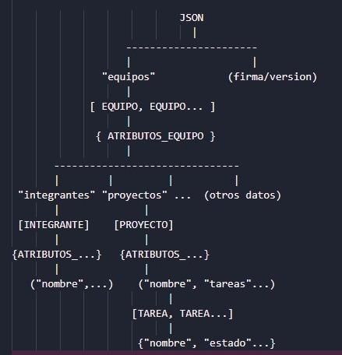

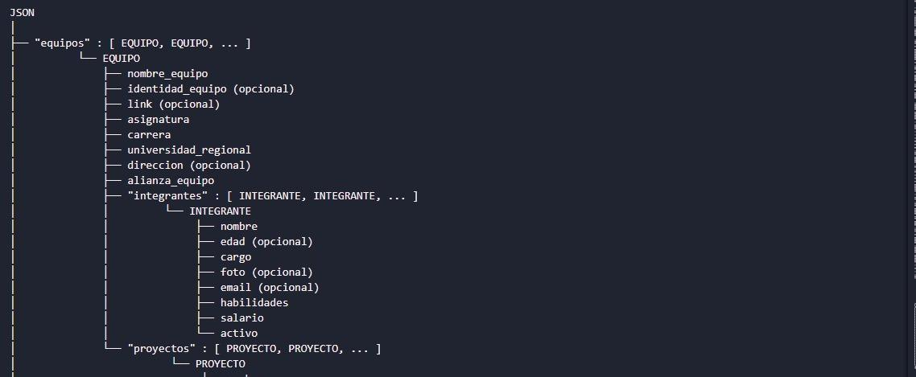
Mas detallado:

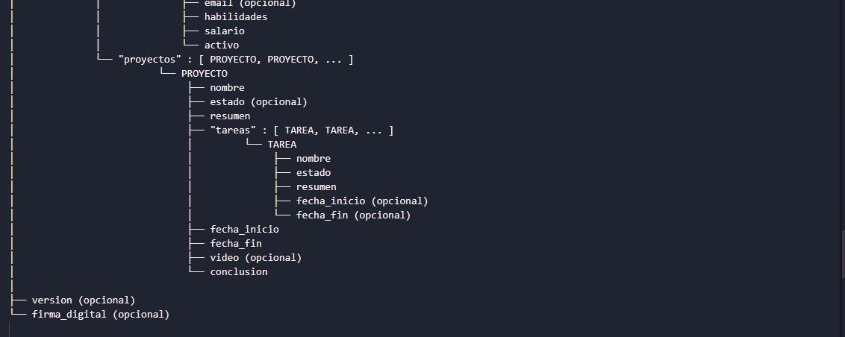

Análisis léxico

En esta etapa del desarrollo del Trabajo Práctico Integrador, vamos a describir el archivo del lexer, para definir y reconocer los componentes léxicos.

Lexer
El lexer fue desarrollado utilizando la biblioteca PLY (Python Lex-Yacc). Este componente se encarga de identificar y clasificar los elementos léxicos presentes en un archivo JSON estructurado según la gramática definida en el trabajo.
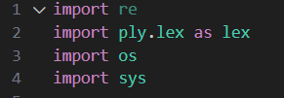

Import re → Sirve para usar expresiones regulares (como detectar strings, números, fechas, etc.)
import ply.lex as lex → Sirve para importa el módulo lex de PLY, que se usa para definir y ejecutar el lexer.
import os → Sirve para escribir código que funcione en Windows, Linux o MacOS, ya que permite usar las funcionalidades del sistema operativo de la máquina que ejecute el programa
import sys → Te da control e información sobre el propio intérprete de Python y su interacción con el entorno de ejecución.

Definición de tokens
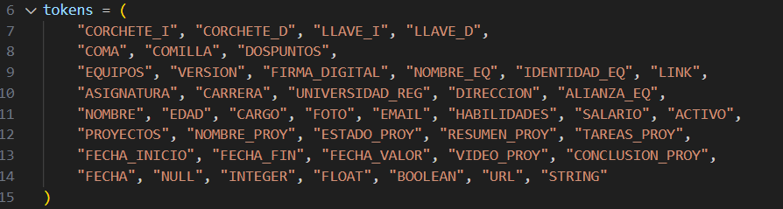
Primeramente, definimos una tupla con todos los tokens que nuestro analizador va a reconocer.
Los tokens están agrupados de la siguiente manera:
Símbolos estructurales:
Palabras claves asociadas a Equipo:
Palabras claves asociadas a los miembros:
Palabras claves asociadas al proyecto:
Tipos de datos/valores literales:
Expresiones regulares
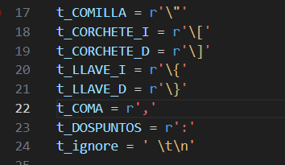
Después de definir la tupla de tokens, asignamos variables con prefijo t_ que asocian cada nombre de token con una expresión regular (regex) que describe el patrón de caracteres que ese token representa

Esta línea de código sirve para que el leer sepa qué caracteres debe ignorar por completo y no asignarles un token, en esta caso serían: los espacios en blanco(‘ ‘), las tabulaciones(\t) y los saltos de línea(\n).

Tokens complejos con expresiones regulares
Algunos elementos, como fechas y URLs, requieren expresiones regulares más detalladas debido a su estructura específica. Para estos casos, se utiliza la sintaxis def t_<NOMBRE_TOKEN>(t):, junto con el patrón correspondiente.
Esto permite al lexer reconocer esos valores correctamente y devolver el token correspondiente.

Token: FECHA_VALOR
Esta función detecta fechas en formato "YYYY-MM-DD" que comiencen con el siglo 1900 o 2000. Por ejemplo: "2024-10-31" o "1998-01-01".
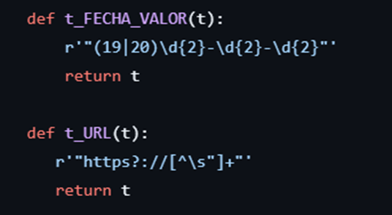

Token: URL
Esta expresión regular detecta enlaces válidos que comienzan con "http://" o "https://", seguidos de cualquier conjunto de caracteres que no incluya espacios ni comillas. Por ejemplo: "https://example.com/ruta".


Tokenización de cadenas y palabras clave (STRING)
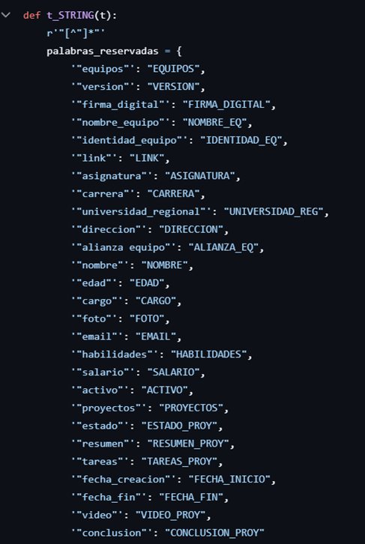
En esta sección del lexer se define el token STRING, que inicialmente captura cualquier cadena de texto entre comillas utilizando la expresión regular:

Esta cadena son palabras claves reservadas del lenguaje JSON definido para el trabajo práctico integrador.
Se define, por tanto, un diccionario de palabras reservadas:

Luego se verifica si el valor capturado (t.value) está dentro de ese diccionario:
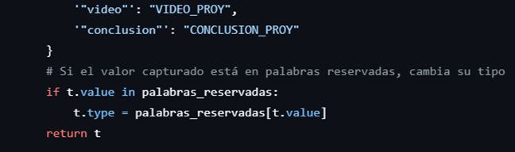
Esto cambia su tipo de token. Por ejemplo, cuando encuentre "nombre", en lugar de devolverlo como STRING, lo devuelve como NOMBRE.

Tokens para tipos de datos primitivos
El lexer identifica no sólo símbolos y palabras clave, sino también los valores asociados a esos atributos, como números, booleanos, nulos, etc. Para reconocerlos correctamente, a continuación, se definen funciones específicas con expresiones regulares y conversión de valores.
Token: FLOAT
- Reconoce números con coma decimal (hasta dos decimales).
- Convierte el valor a float automáticamente.
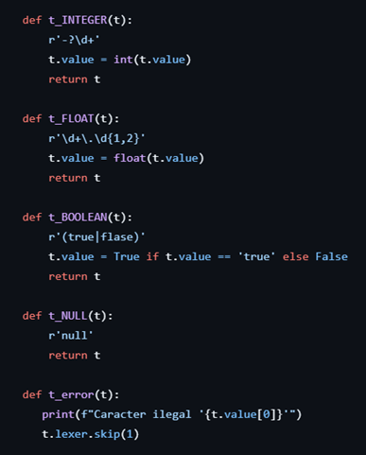
Token: INTEGER
- Reconoce números enteros positivos y negativos.
- Convierte el valor a tipo int para que el parser ya lo reciba como número.

Token: BOOLEAN
- Identifica los valores true o false.
- Convierte a booleano real de Python (True o False).
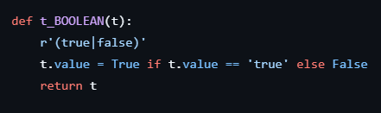
Token: NULL
- Reconoce el valor null en JSON, que representa un campo vacío o no definido.


Manejo de errores léxicos
Esta función se activa cuando el lexer encuentra un carácter que no corresponde a ningún patrón definido.
- Informa cuál es el carácter ilegal.
- Luego lo ignora y continúa el análisis (t.lexer.skip(1)), para no detener el programa.

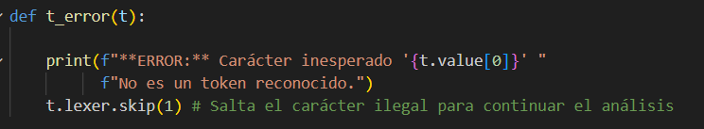

Inicialización del lexer
Esta línea se encarga de crear una instancia del analizador léxico (lexer) a partir de todas las reglas previamente definidas en el archivo.
La función lex.lex() es provista por la biblioteca PLY (Python Lex-Yacc) y busca automáticamente todas las funciones y expresiones regulares que siguen el patrón t_<TOKEN> para construir el lexer.
- Busca todas las funciones como t_STRING, t_FLOAT, t_BOOLEAN, etc.
- Genera el lexer a partir de esas definiciones.
- Lo guarda en la variable lexer, que luego se usará para procesar los datos con lexer.input(...) y lexer.token().

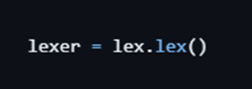

- Interpretación por archivo

Funciones para tokenizar JSON

- Tokenización de archivo JSON
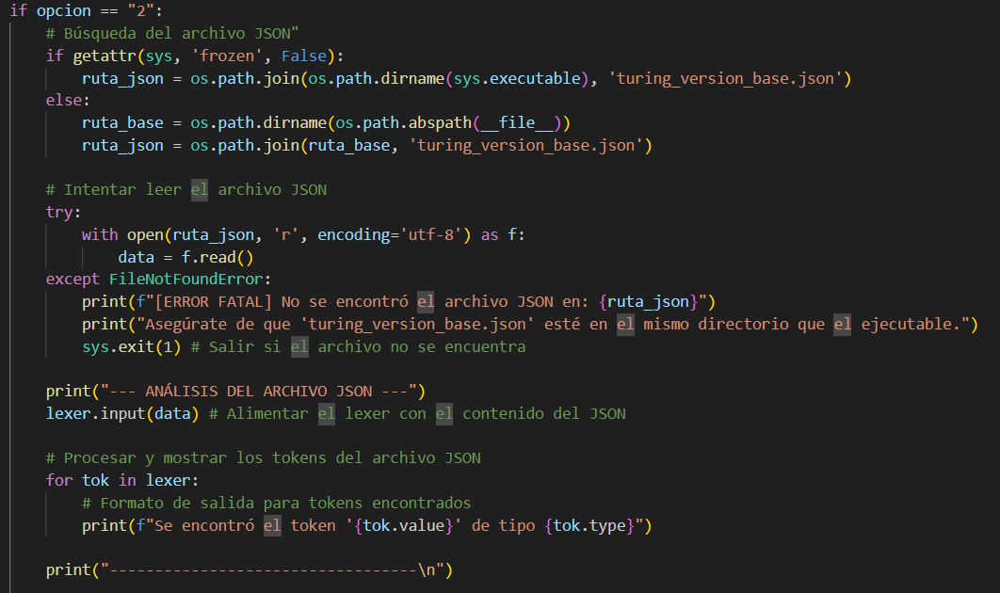
#Búsqueda del archivo JSON
Esta parte se encarga de buscar el archivo JSON que tomará de entrada, si está “frozen”, es decir, congelado, es que se lo está ejecutando desde un ejecutable, cómo es nuestro caso. Si no lo está, se lo estaría ejecutando desde el script de Python. En ambos caso, se asume que el archivo JSON está en la misma carpeta que el ejecutable, o el código nativo de Python, por lo que este dato es importante.
#Intentar leer el archivo JSON
Primero se abre el archivo en modo lectura y se almacena su contenido en la variable data. Las siguientes líneas (Except), se encargan de manejar errores, cómo que el archivo no esté en la misma carpeta que el ejecutable
#Parte central del lexer con archivo
Se muestra un encabezado de “Análisis del archivo JSON”
Luego, se utiliza lexer.input(data) para enviar ese contenido al lexer.
Finalmente, se recorre el lexer utilizando un bucle for, lo que permite imprimir en consola todos los tokens reconocidos en el archivo. Cada vez que encuentra un token, muestra el tipo y el valor de dicho token. Por ejemplo: “Se encontró el token ‘,’ de tipo COMA”. Cuando encuentra un símbolo que no es un token, lo muestra con la función t_error.
- Interpretación por entrada de texto
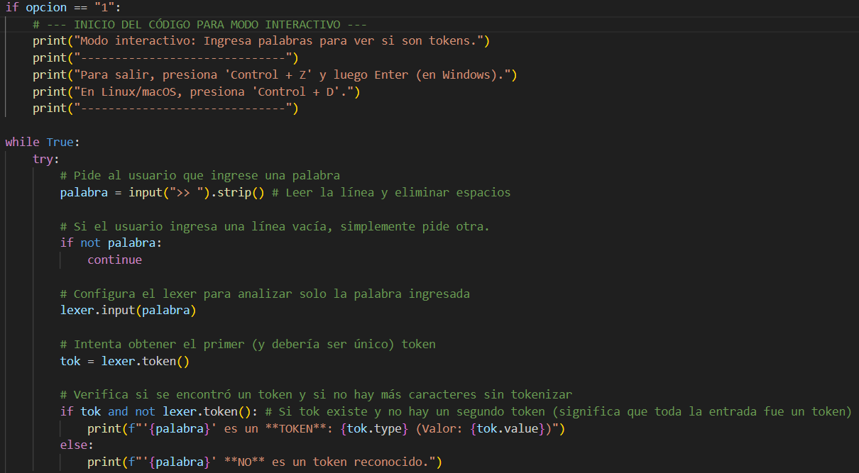
Para el modo interactivo iniciamos con una presentación de cómo funciona
Una vez que lee una palabra la procesa y realiza el análisis de si es un token, en cuyo caso lo muestra; y si no lo es, muestra el error. Si no ingresa una palabra por teclado, vuelve a pedir otra.
- Finalización del programa
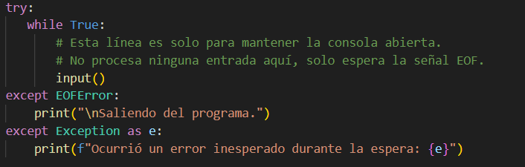
Esta parte del código mantiene la consola esperando una entrada hasta que se ingrese un EOF (Ctrl + Z en Windows, Ctrl + D en Linux)

- Modos de ejecución del intérprete
El intérprete puede ser ejecutado de 2 formas:
- De modo Interactivo.
- Ejecución desde un archivo.
Para ejecutarlo se debe abrir el .exe lexer_puro. Una vez abierto el terminal de texto aparecerá lo siguiente en pantalla:
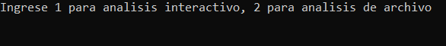

- Modo de ejecución Interactivo
Para seleccionar el modo de análisis interactivo se debe ingresar 1 y luego presionar enter.
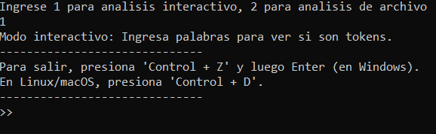
Una vez dentro de este modo, debemos introducir tokens, y el intérprete nos dirá si estos lo son o no.
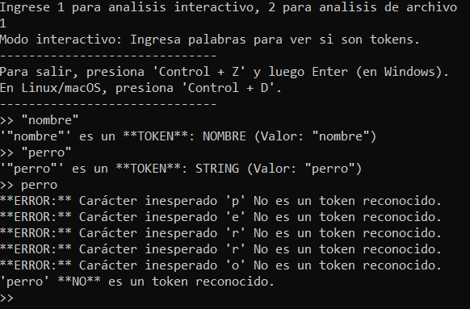

- Modo de ejecución desde un archivo
Para seleccionar el modo de ejecución desde un archivo debemos ingresar 2 y presionar enter.
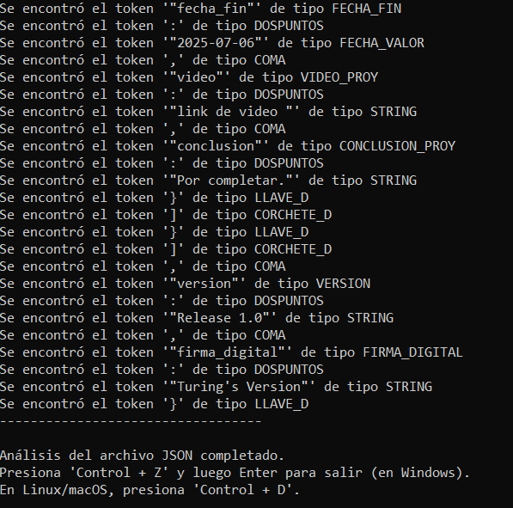
Para salir del modo de ejecución debemos presionar CTRL + Z y luego enter si estamos en Windows. Si nos encontramos en linux/macOS, debemos presionar CTRL + D.

Conclusión
El trabajo realizado hasta el momento representa una base sólida sobre la cual se podrá construir el parser en la próxima etapa del proyecto. Se logró una formalización rigurosa de la estructura del archivo JSON, respetando tanto la lógica del lenguaje como los requisitos técnicos definidos por la consigna del TPI.
Durante este proceso, se abordan con detalle todos los elementos clave del archivo JSON: equipos, integrantes, proyectos y tareas, incluyendo también el tratamiento de datos opcionales, listas y estructuras anidadas. La gramática resultante permitirá en un futuro validar la estructura del JSON mediante un parser, asegurando que el contenido siga las reglas sintácticas definidas.
En cuanto a los puntos fuertes y débiles de estas instancias (diseño de gramática y análisis léxico) podemos mencionar los siguientes hechos:
- Como puntos fuertes logramos una gramática completa y robusta, contemplando todos los atributos obligatorios y opcionales. Respetamos las convenciones de JSON, como el uso correcto de comas, corchetes y llaves Incorporaron alternativas como none, {}, [] y la ausencia total del campo, para manejar la opcionalidad según lo indicado por la consigna.
- Como punto fuerte en el análisis léxico, se logró una adecuada identificación y clasificación de los distintos tipos de datos presentes en el JSON (strings, números, booleanos, fechas, null, URLs, etc.), utilizando expresiones regulares bien diseñadas. Esto permitió obtener un flujo de tokens consistente y confiable, facilitando el trabajo posterior del parser.
- Como puntos débiles, nuestra mayor dificultad estuvo en el manejo preciso de las comas delimitadoras de los objetos JSON, lo que nos obligó a revisar y ajustar constantemente las reglas de producción. También algunas estructuras, como las URLs opcionales, requirieron múltiples validaciones para contemplar todas las formas válidas en las que pueden (o no) presentarse.
- Uno de los desafíos encontrados, en el análisis léxico, fue el control de las palabras clave definidas por la gramática. Al comienzo, algunas claves del JSON no eran reconocidas como tokens específicos y se clasificaban erróneamente como strings genéricos, lo que generaba inconsistencias. Esto se resolvió incorporando un diccionario de palabras reservadas, pero requirió varias pruebas y ajustes.
Llegada a esta instancia, centrada en el diseño de la gramática y el desarrollo del análisis léxico, fue fundamental para comprender en profundidad los componentes léxicos y sintácticos de un lenguaje estructurado. A su vez, permitió afianzar competencias clave como la organización del trabajo, la precisión formal en la definición de reglas y tokens, y la colaboración en equipo para resolver problemas complejos de forma conjunta.

Bibliografía o referencias web

- “Consigna TPI 2025 . Interprete y traductor JSON.” : https://frre.cvg.utn.edu.ar/pluginfile.php/82337/mod_resource/content/14/SSL2025-TPI_InterpreteJSON_Equipos.pdf
- “ZIP UTN-FRRe SSL.TPI2022 – ejemplos”: https://frre.cvg.utn.edu.ar/course/view.php?id=399#section-3
- “Apunte Teórico 1: Introducción, Gramáticas Formales”:
https://frre.cvg.utn.edu.ar/pluginfile.php/147979/mod_resource/content/2/SSL1%202023.pdf
- Beazley, D. (s.f.). Documentación oficial de PLY (Python Lex-Yacc). Disponible en: https://ply.readthedocs.io/en/latest/ply.html
- OpenAI. (2025). ChatGPT (versión GPT-4) de https://chat.openai.com

